*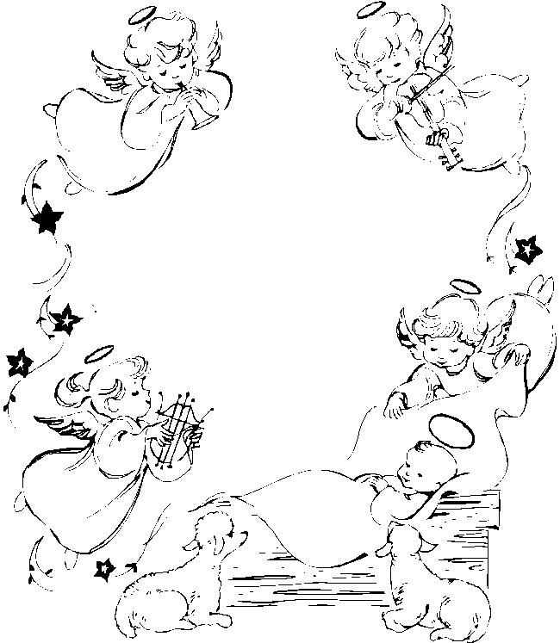DYPLOM*

*Dla*

***…………………***

*za zdobycie* ***I*** *miejsca   
w* ***IX*** *Szkolnym Konkursie   
Kolęd i Pastorałek****Zaśpiewajmy Kolędę…2016***

*w kategorii klas* ***0-III***

***…………………………………….***

***Jury***